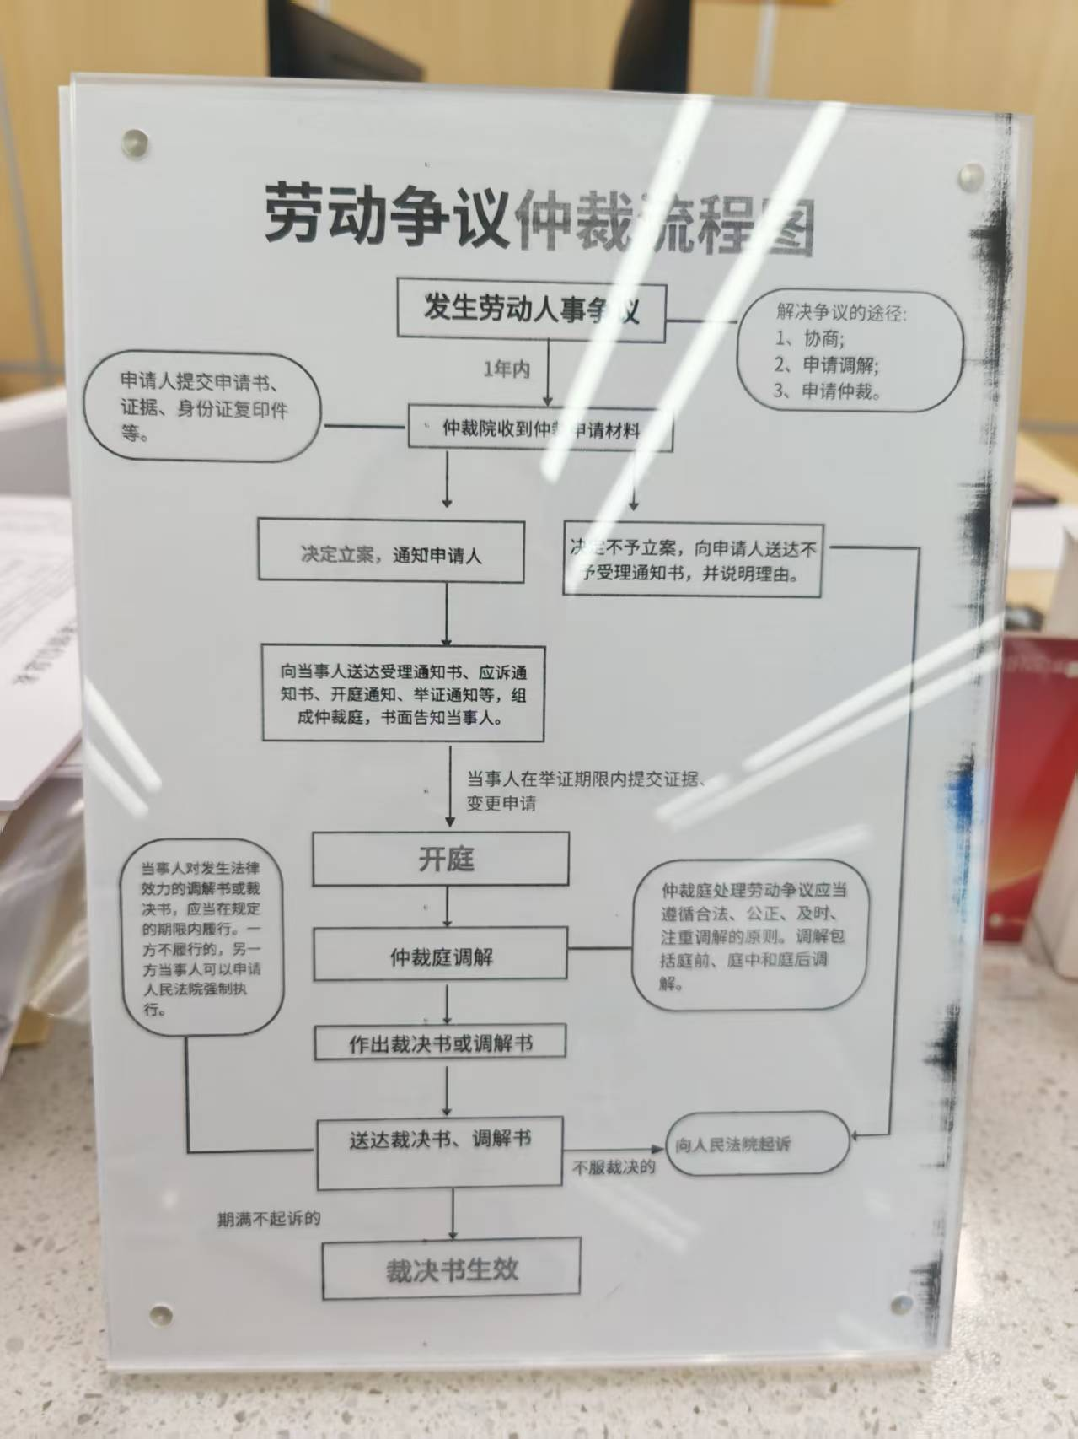
劳动争议仲裁流程图
申请人提交申请书、  证据、身份证复印件  等。 | 发生劳动人事争议 | 解决争议的途径：  1、协商；  2、申请调解；  3、申请仲裁。
↓（1年内）
仲裁院收到仲裁申请材料
／ ＼
决定立案，通知申请人 | 决定不予立案，向申请人送达不予受理通知书，并说明理由。
↓
向当事人送达受理通知书、应诉通知书、开庭通知、举证通知等，组成仲裁庭，书面告知当事人。
↓（当事人在举证期限内提交证据、变更申请）
开庭
↓
仲裁庭调解
↓
作出裁决书或调解书
↓
送达裁决书、调解书 | 不服裁决的 | 向人民法院起诉
↓（期满不起诉的）
裁决书生效

当事人对发生法律效力的调解书或裁决书，应当在规定的期限内履行。一方不履行的，另一方当事人可以申请人民法院强制执行。 | 仲裁庭处理劳动争议应当遵循合法、公正、及时、注重调解的原则。调解包括庭前、庭中和庭后调解。

